Теперь закрытый блок set мы сможем использовать только в данном классе - в его методах, свойствах, конструкторе, но никак не в другом классе:
При использовании модификаторов в свойствах следует учитывать ряд ограничений:
· Модификатор для блока set или get можно установить, если свойство имеет оба блока (и set, и get)
· Только один блок set или get может иметь модификатор доступа, но не оба сразу
· Модификатор доступа блока set или get должен быть более ограничивающим, чем модификатор доступа свойства. Например, если свойство имеет модификатор public, то блок set/get может иметь только модификаторы protected internal, internal, protected, private protected и private
Автоматические свойства
Свойства управляют доступом к полям класса. Однако, что, если у нас с десяток и более полей, то определять каждое поле и писать для него однотипное свойство было бы утомительно. Поэтому в .NET были добавлены автоматические свойства. Они имеют сокращенное объявление:
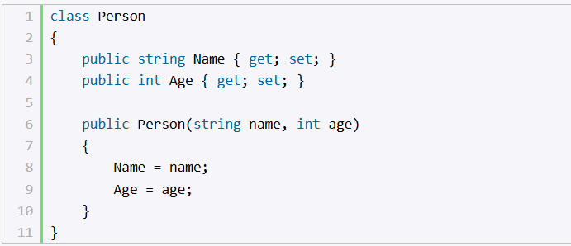
На самом деле тут также создаются поля для свойств, только их создает не программист в коде, а компилятор автоматически генерирует при компиляции.
В чем преимущество автосвойств, если, по сути, они просто обращаются к автоматически создаваемой переменной, почему бы напрямую не обратиться к переменной без автосвойств? Дело в том, что в любой момент времени при необходимости мы можем развернуть автосвойство в обычное свойство, добавить в него какую-то определенную логику.
Стоит учитывать, что нельзя создать автоматическое свойство только для записи, как в случае со стандартными свойствами.
Автосвойствам можно присвоить значения по умолчанию (инициализация автосвойств):
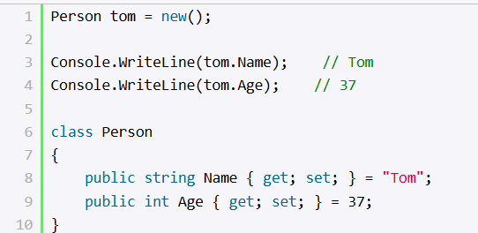
И если мы не укажем для объекта Person значения свойств Name и Age, то будут действовать значения по умолчанию.
Автосвойства также могут иметь модификаторы доступа:
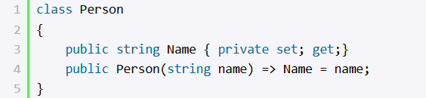
Мы можем убрать блок set и сделать автосвойство доступным только для чтения. В этом случае для хранения значения этого свойства для него неявно будет создаваться поле с модификатором readonly, поэтому следует учитывать, что подобные get-свойства можно установить либо из конструктора класса, как в примере выше, либо при инициализации свойства:
